

ДОКУМЕНТАЦИЯ О ПРОВЕДЕНИИ ЗАКУПКИ

Запрос ценовых предложений для заключения договора с этапом переторжки

(участники закупочной процедуры имеют возможность улучшить свое ценовое предложение после окончания подачи заявок и публикации протокола)

- контактное лицо электронной площадки: Голобоков Дмитрий Николаевич +7(988)345-47-47.

Сведения об организаторе:
- Игликова Алла <Alla.Iglikova@mriyaresort.com>– по процедурным вопросам
Наименование предмета договора (лота): Декоративное зеркало

Требование к поставщику (подрядчику, исполнителю): Участники закупки должны иметь необходимый уровень деловой репутации, который подтверждается отсутствием случаев существенных нарушений договорных обязательств, неудовлетворительных результатов исполнения предыдущих договоров. Финансовое положение участников закупочных процедур должно демонстрировать экономическую устойчивость и обеспеченность ресурсами для исполнения принятых на себя обязательств по договору.

Место поставки товаров (выполнения работ, оказания услуг): Российская Федерация, Республика Крым, город-курорт Ялта, с. Оползневое, ул. Генерала Острякова, д.9

Условия поставки товаров (выполнения работ, оказания услуг): доставка и монтаж товара за счет поставщика.

Основные характеристики товара

Согласно техническому заданию во вложении лота закупки

Требование к составу заявки: ценовое предложение, предложение о реальном сроке поставки, форме поставки (доставка или самовывоз), в случае предложения эквивалентного товара - основные технические характеристики этого товара, карточка организации (с контактным номером телефона и электронной почты).

Для юр. Лица:
- Устав
-ОГРН
-ИНН
-ЕГРЮЛ
-Приказ на руководителя
- Решение о назначении/протокол

Для физ. Лица:
-ОГРНИП
-выписка из ЕГРИП
-ИНН
-копия паспорта

Ход проведения закупки: после завершения подачи заявок, Заказчик публикует протокол рассмотрения заявок и назначает временной промежуток переторжки. На протяжении этого времени все участники, подавшие заявки и допущенные до участия по результатам, опубликованным в протоколе рассмотрения заявок, могут улучшить свое ценовое предложение. Увеличение цены относительно ранее поданного ценового предложения недопустимы, такие заявки подлежат отклонению на этапе подведения итогов.

Минимальное ценовое предложение указывается в протоколе рассмотрения заявок

Условия участия в закупке: Размер тарифа составляет 1% от предлагаемого участником ценового предложения.
- Оплата тарифа в процедуре, где НМЦД не определена, осуществляется победителем закупки после подведения итогов данной процедуры (опубликования Заказчиком итогового протокола процедуры) путем списания средств с лицевого счета участника, либо если средства отсутствуют на лицевом счету, оплаты счета, выставленного Оператором. Срок оплаты такого счета составляет три дня с момента его получения Участником на электронную почту, указанную в личном кабинете при регистрации в Системе.

В случае просрочки оплаты счета Участник обязан уплатить пеню в размере 1% от суммы задолженности в день.
Ускоренная аккредитация и зачисление денежных средств для участников закупок, проводимых Заказчиками секции ООО "МРИЯ" - бесплатны.

ТЕХНИЧЕСКОЕ ЗАДАНИЕ

- Наименование закупаемых Товаров:
№ | Наименование | Ед. изм. | ТЗ (описание/ состав) | Кол-во | Возможность аналога
1 | Изготовление и монтаж декоративной зеркальной инсталляции | шт | Зона: стена над диванной посадкой  Концепция  Декоративная композиция из 3 зеркальных панелей в форме плавных морских волн с каскадным наложением друг на друга.  Композиция начинается от уровня спинки дивана и поднимается до середины стены.  Стиль: premium coastal / contemporary Riviera / Portofino lounge.  1. СОСТАВ ИЗДЕЛИЯ  3 зеркальные панели волнообразной формы  Каскадное наложение:  нижняя волна частично выходит из-под средней  средняя — из-под верхней  Скрытая LED-подсветка по периметру каждой волны  Скрытая система крепления  Блоки питания и коммутация скрытого монтажа  2. МАТЕРИАЛЫ  Зеркало  Осветлённое зеркало (extra clear)  Толщина: 6 мм  Полированная кромка  Без фацета  Основа: МДФ/алюминиевый композит  Подсветка  LED лента premium  Температура света: 2700–3000K  Мягкое равномерное свечение без точек  CRI не ниже 90  Диммируемая система  Каркас  Скрытый металлический профиль  Жёсткая фиксация к стене  Антивибрационная установка  3. РАЗМЕРЫ  Общая композиция  Ширина: 9,15 м  Высота композиции: ориентировочно 1,2–1,5 м  Нижняя линия композиции:  начинается от решётки в стене  зазор не более 50–80 мм  Волны  Количество: 3 шт.  Перекрытие между волнами: 120–250 мм  Глубина выноса:  нижняя волна: 30 мм  средняя: 45 мм  верхняя: 60 мм  4. ПОДСВЕТКА  Скрытая контурная подсветка за каждой волной  Свет мягкий, тёплый, без холодного оттенка  Эффект «парящих» зеркал  Подключение в отдельную группу освещения  Управление:  через выключатель  5. ВИЗУАЛЬНЫЙ ЭФФЕКТ  Необходимо добиться:  ощущения морских волн  глубины за счёт наложения  мягкого отражения интерьера  отсутствия визуального шума  Композиция должна выглядеть как арт-объект, а не как набор зеркал.  Без острых углов, без агрессивной геометрии.  6. ТРЕБОВАНИЯ К МОНТАЖУ  Все провода скрыты  Блоки питания скрытого размещения  Минимальные зазоры между стеной и зеркалом  Идеальная стыковка волн  Проверка отражений перед финальным монтажом  7. ЦВЕТОВАЯ СРЕДА И СТИЛЬ  Композиция должна сочетаться с:  тёплым деревом  песочно-бежевой мебелью  мягким вечерним светом ресторана  Исключить:  холодный свет  синий оттенок зеркала  хромированные декоративные элементы  яркие RGB-эффекты  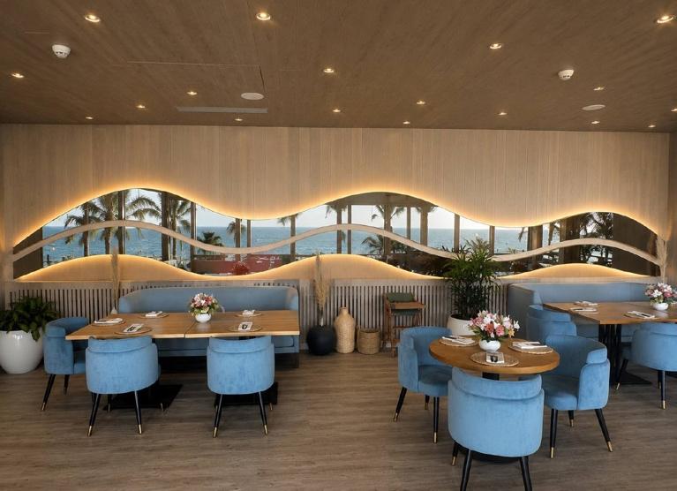 | 1 | да

- Обоснование (дефектный акт) целесообразности закупки
2.1. В связи со сменой концепции пляжа и пляжных точек питания.

- Место доставки, сроки и порядок поставки товара
  - Место доставки товара: Крым, г. Ялта, с. Оползневое, ул. Генерала Острякова, д. 9.
  - Срок поставки на весь перечень Товаров, указанный в Таблице 1 не должен превышать один месяц. Срок поставки Товаров включает в себя срок их доставки до склада Покупателя.

3. Общие сведения
  - Поставляемая продукция должна полностью соответствовать требованиям, указанным в Техническом задании.
  - Поставляемый Товар должен быть новым товаром. Качество товара должно соответствовать требованиям, установленным действующим законодательством Российской Федерации.

- Требования к упаковке и маркировке
  - Товар должен доставляться в упаковке, принятой для данного вида продукции. Упаковка должна обеспечить полную сохранность от всякого рода повреждений при перевозке, выполняемой в соответствии с нормами, установленными изготовителем.
  - Маркировка должна содержать информацию о наименовании Товара, весе/объеме, сроке изготовления и сроке годности (если применимо), а также иную информацию, предусмотренную для данного вида продукции.

- Требования к гарантии и гарантийному сроку товара.
  - Гарантийный срок эксплуатации на товар составляет 12 месяцев и начинает исчисляться со дня подписания Заказчиком товаросопроводительных документов по форме Торг-12/ УПД. Если производителем Товара установлены стандартные гарантийные сроки, превышающие запрашиваемый гарантийный срок на Товар, то гарантийный срок на Товар устанавливается продолжительностью не менее срока, установленного производителем Товара.

- Требования по соответствию товаров определенным стандартам.
  - Все поставляемые товары должны быть экологически безопасными, новыми, соответствовать требованиям нормативно-технических документов для данного вида продукции и иметь необходимые паспорта и сертификаты качества (в случае, если они подлежат обязательной сертификации).

- Порядок расчётов
  - Цена Товара включает: стоимость доставки Товара по адресу Покупателя (при доставке учесть высоту зоны выгрузки (рампы) 97 см.), в том числе стоимость погрузки, перевозки, разгрузки, упаковки, маркировки, оформления сопроводительной документации, хранения, таможенные экспортные и импортные пошлины, все налоги, сборы, установленные законодательством РФ, действующие на момент поставки. А также любые иные расходы Поставщика, связанные с надлежащим исполнением обязательств по поставке.
  - Расчеты осуществляются по безналичной форме в рублях РФ.

